**网上审批系统操作说明**

**一、**登陆天津科技大学“财务网上综合服务平台”，进入“网上审批系统”。

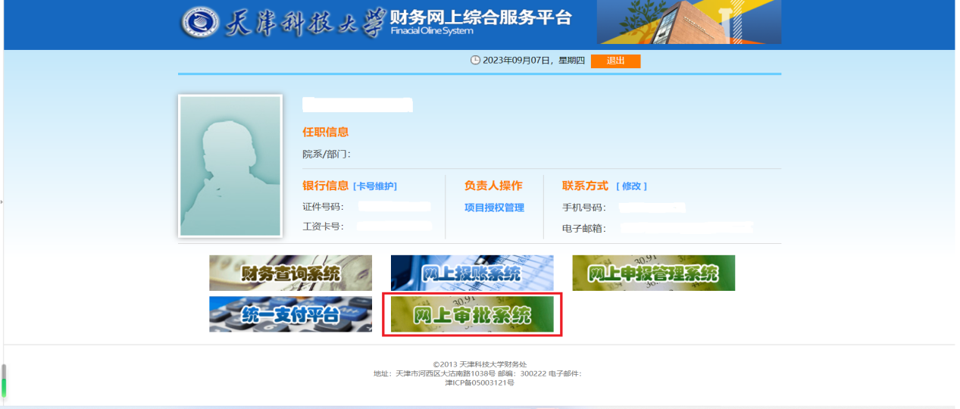

**二、**进入“天财内控审批系统”，在“审批业务”——“待审批业务”中可见提交的全部发放单据，点击“审批”按钮可查看“教工审批单”，包括发放详情和审批详情。

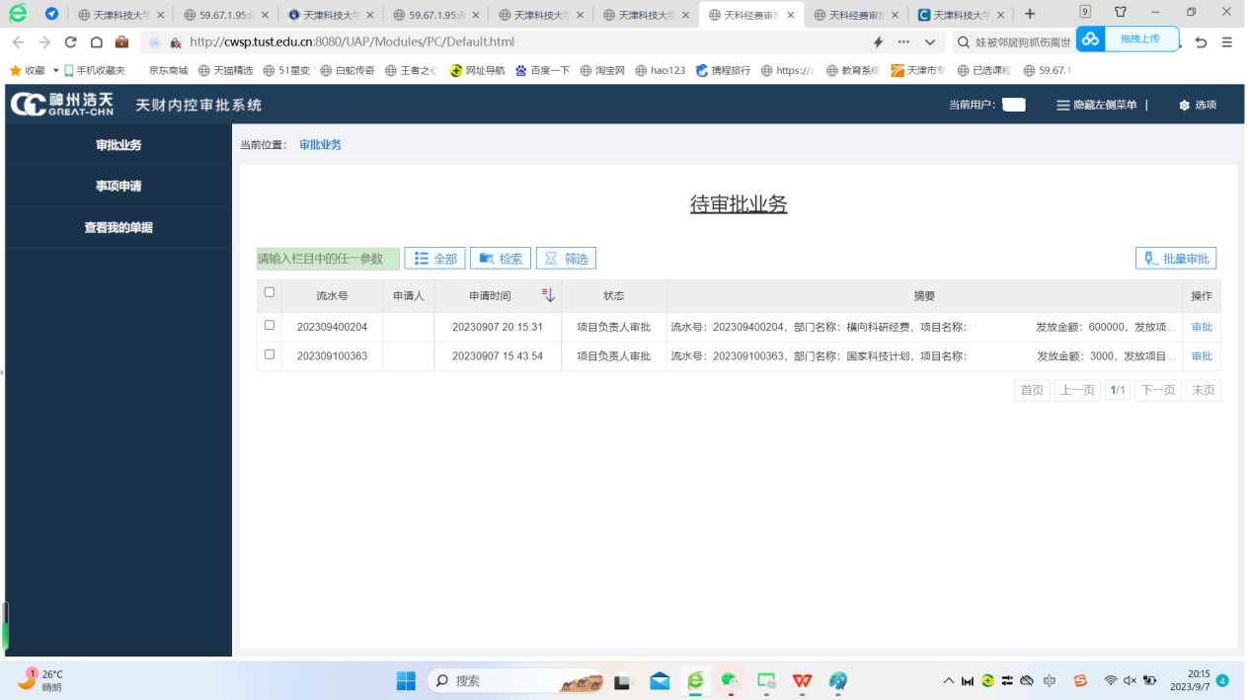

点击“附件信息”预览，可查看提交的发放单据。

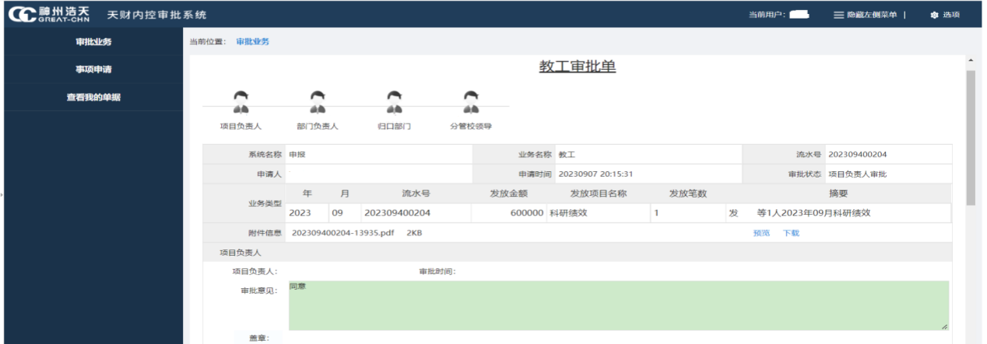

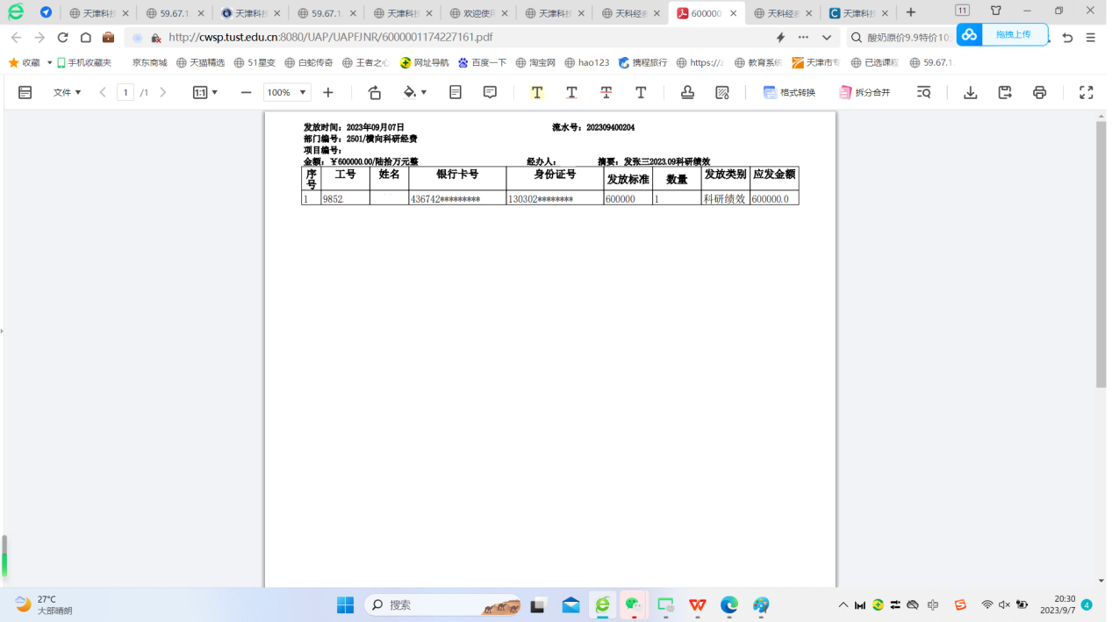

**三、**如点击“通过”按钮，需要输入签章密码（默认密码为身份证号码后六位）。如果忘记密码，进入天津科技大学网上综合服务平台——网上审批系统——选项——修改签章密码进行密码修改；或者进入天津科技大学财务处微信公众号——综合业务——审批平台——我的——修改签章密码进行密码修改。点击“忘记密码？”，再次“点击发送验证码”，验证码将推送到财务处微信公众号“报销审批通知”中，可根据提示信息进行密码重置。

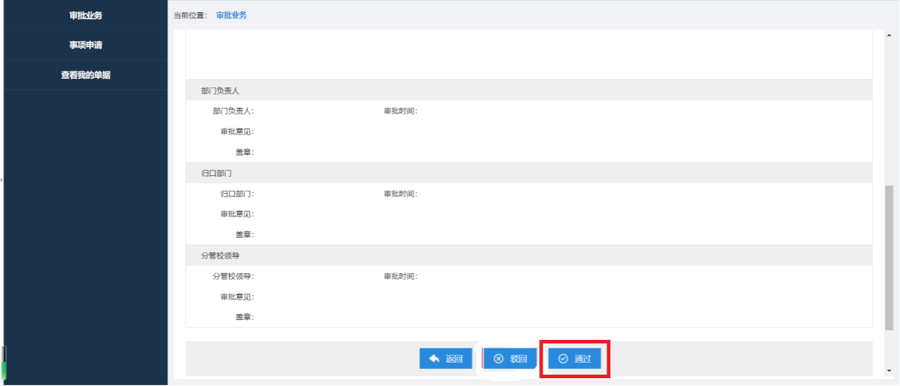

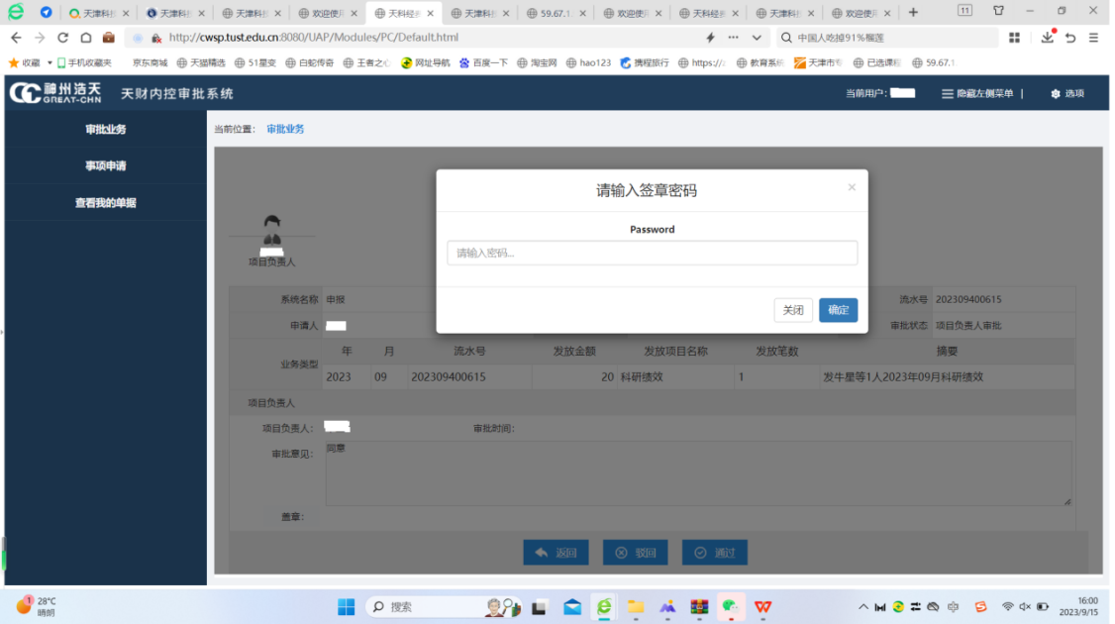

审批通过后，该笔发放业务进入“已审批业务”中，选中已完成审批的流水号点击“查看”，可见已提交单据审批意见详情。

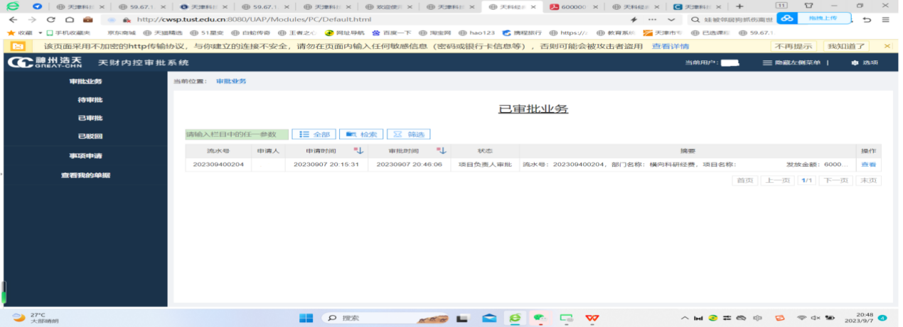

在附件信息中可见两份pdf格式文件，一份为不含签名的发放表，一份为含有签名的发放表，可根据需要点击“预览”、“下载”及“打印”。

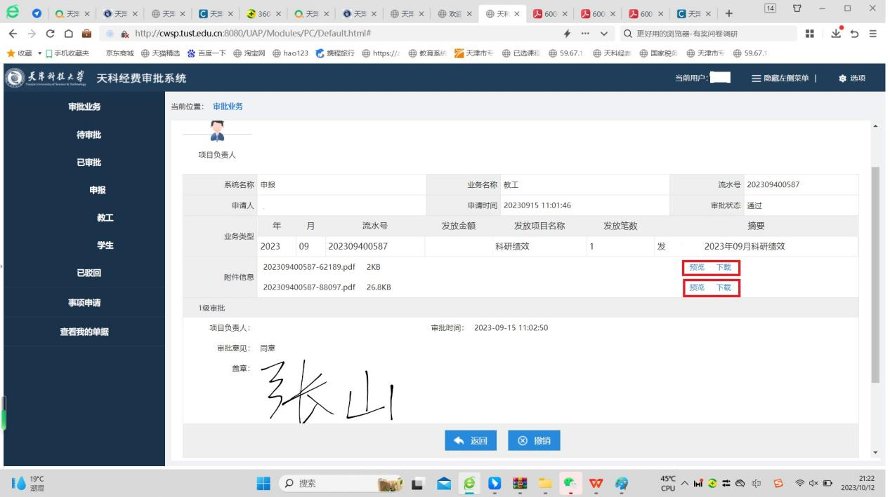

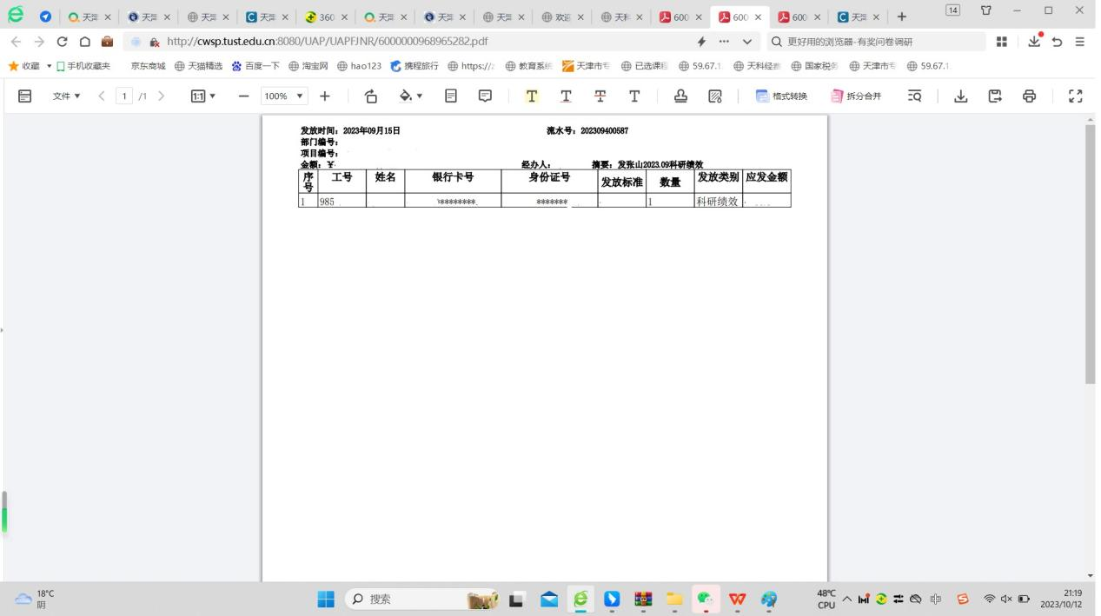

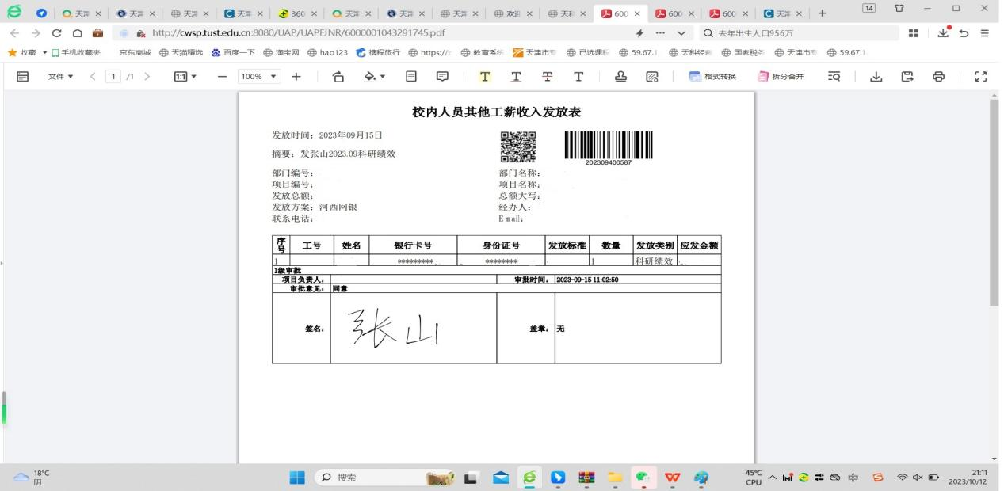

**四、**如点击“驳回”按钮，在给出“审批意见”后可进行发放审批驳回。

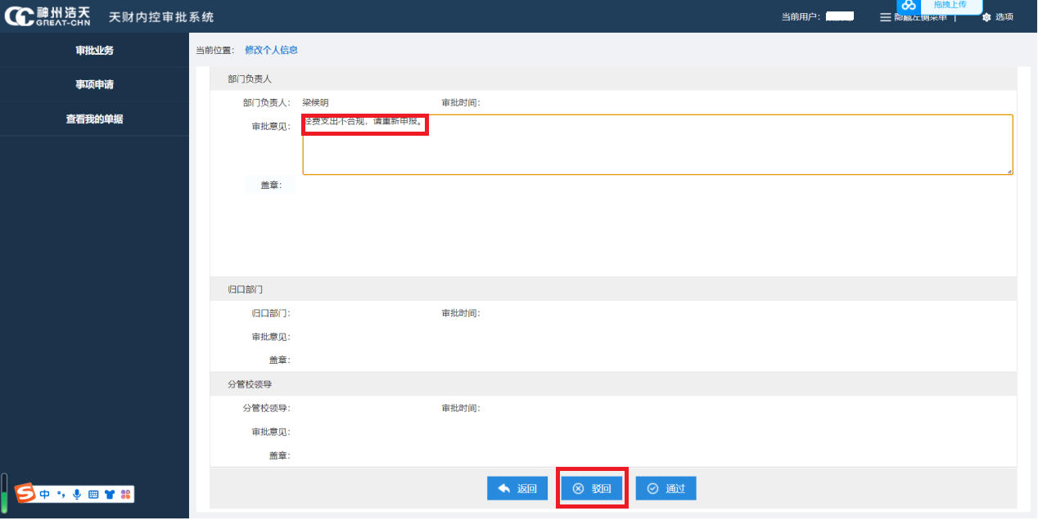

查看我的单据，项目状态变为“驳回”，点击查看按钮，提示驳回的审批意见。

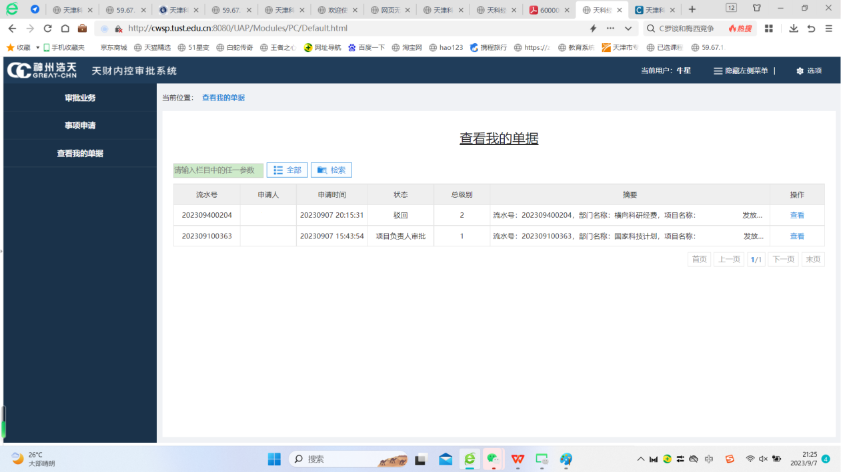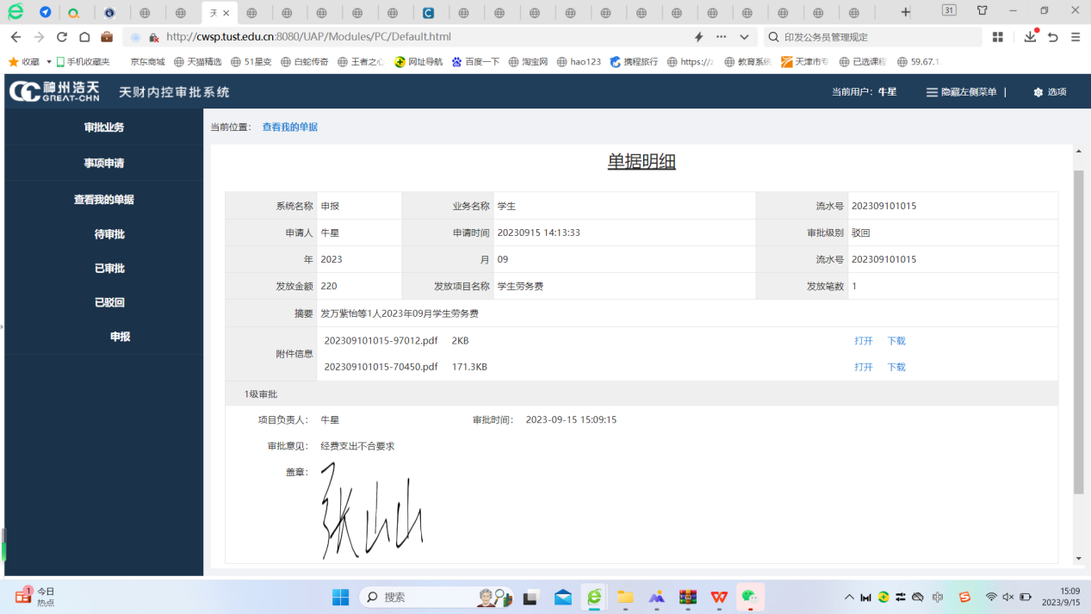

**注意：**单据驳回后，经办人需进入**网上申报管理系统**重新申报。在**申报管理系统**“发放管理”界面中，该流水单据审核状态为“审核未通过”，需要修改提交单据并再次进行逐级审批，点击“更多操作”按钮可进行发放单修改、删除、复制。

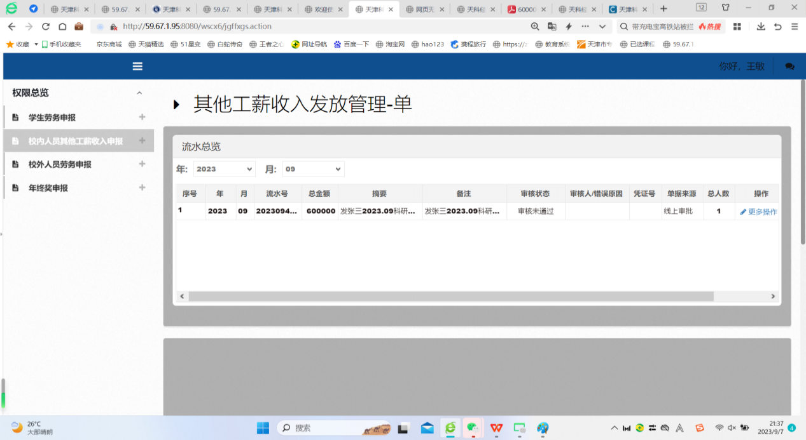

**五、**如果发现审批有误，在“已审批”中可点击“撤销”按钮进行撤回操作，则该流水单又回到“待审批业务”中，点击“审批”按钮可重新进行审批操作。（注意：**只有中间级次审批人可进行撤销操作，最后级次审批人不能撤销已审批单据**）

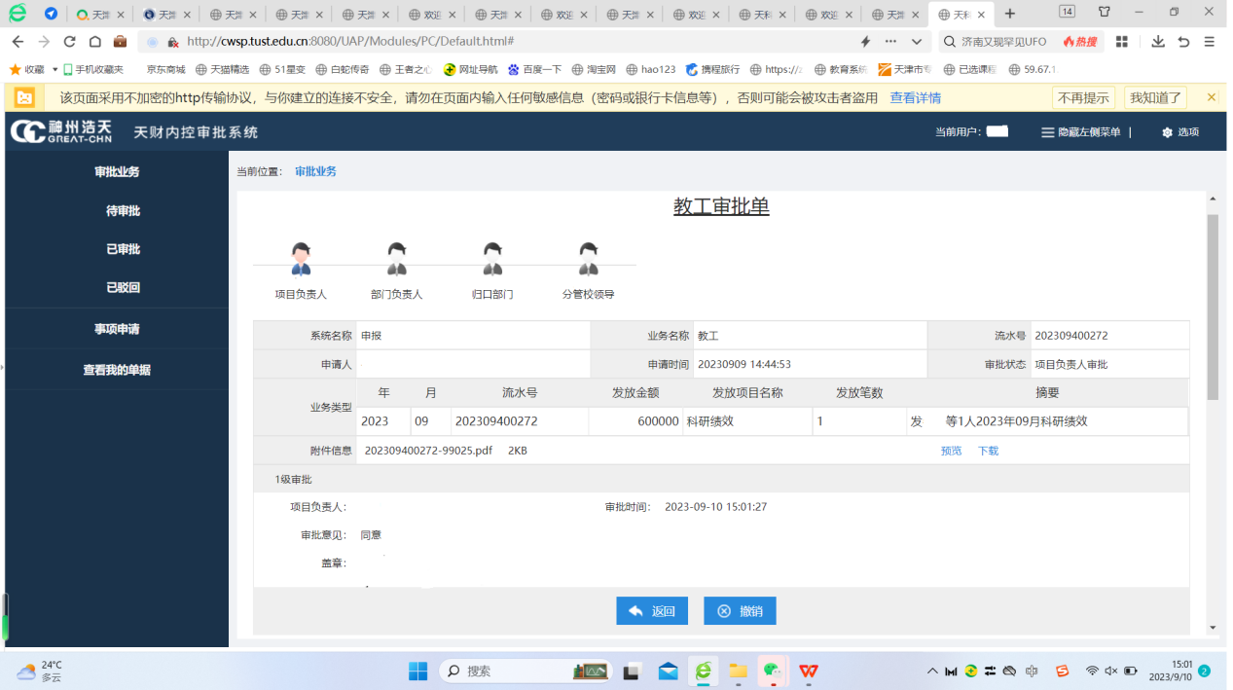

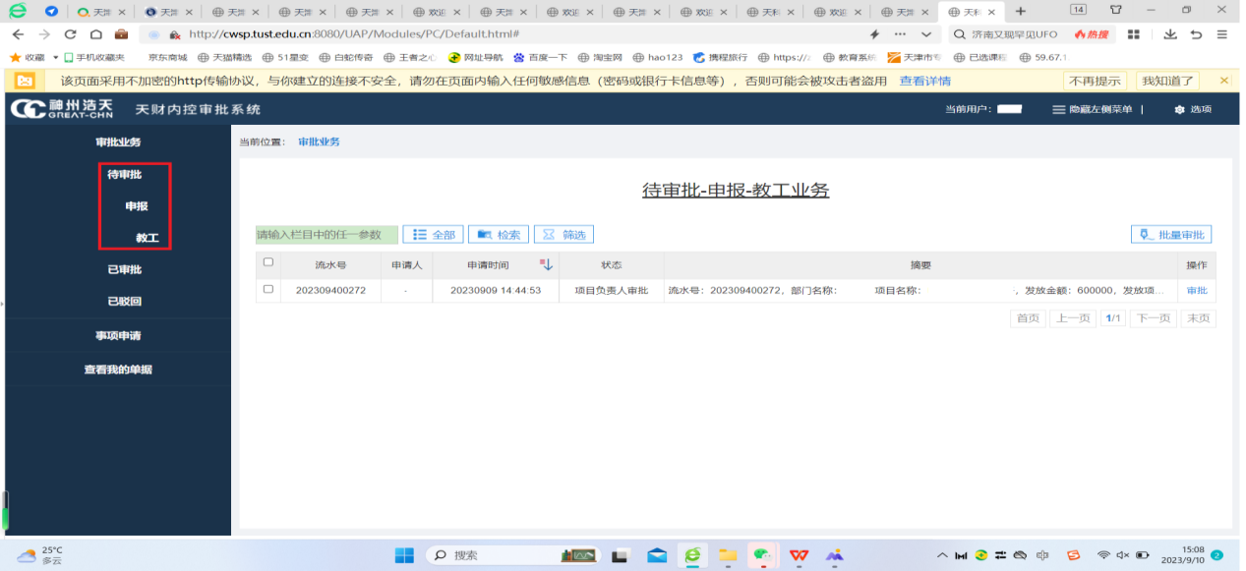

**六、**发放单据提交到财务系统后，如财务老师审核发现单据错误，则会进行退回处理。经办人需进入**网上申报管理系统**重新申报，在**申报管理系统**“发放管理”界面中，该流水单据审核状态为“审核未通过”，同时提示错误原因，点击“更多操作”按钮可修改、提交发放单据并再次进行逐级审批。

